
ECOLE TECHNIQUE
ECOLE DES MÉTIERS LAUSANNE
02 février 2026
Adrian toledo
Cheffe du projet : Suranutha Thirunavukarasu

« ProPHOTOStock »
Application mobile pour une banque d’image



Table des matières
1. Analyse préliminaire 4
1.1. Introduction 4
1.2. Objectifs 4
1.3. Planification initiale 4
2. Analyse / Conception 6
2.1. Concept 6
2.2. Stratégie de test 10
2.3. Risques techniques 10
2.4. Planification 10
2.5. Dossier de conception 10
3. Réalisation 11
3.1. Dossier de réalisation 11
3.2. Description des tests effectués 11
3.3. Erreurs restantes 11
3.4. Liste des documents fournis 11
4. Conclusions 12
5. Annexes 13
5.1. Résumé du rapport du TPI / version succincte de la documentation 13
5.2. Sources – Bibliographie 13
5.3. Journal de travail 13
5.4. Manuel d'Installation 13
5.5. Manuel d'Utilisation 13
5.6. Archives du projet 13

Analyse préliminaire

Introduction
ProPhotoStock App est la future application mobile de la société ProPhotoStock, spécialisée dans la distribution de photographies pour les professionnels de la publicité, du graphisme et des médias numériques. Cette application a pour objectif de stocke et centraliser des données des images et de la mettre à la disposition des clients sous contrat, selon les droits d’image souhaités.
L'interface mobile affichera une expérience utilisateur fluide et pratique pour montrer une galerie de photos tries par genres et popularité. Depuis le smartphone, les clients peuvent acheter les droits d'image, en précisant le type contrat et son exclusivité. Pour les photographes, depuis la même application, ils auront la possibilité de partager leurs images directement prises sur l’appareil de photo ou depuis leur galerie d'images personnelles.
Le suivi des tous les contrats est gestionné depuis l'application mobile. Chaque utilisateur disposera d'outils adaptés à son profil : le client peut voir tous ses contrats actifs et réaliser des nouveaux contrats, les photographes peuvent voir leurs ventes et leurs revenus, et les responsables de l'entreprise peuvent suivre en direct tous les contrats et les bénéfices générés par image ou photographe de l'application comme un rapport mensuel.

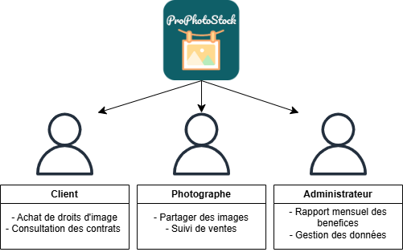
Schéma 1 Structure de ProPhotoStock

Objectifs
L'application ProPhotoStock doit réaliser une solution pour la gestion de photographies professionnelles, structurée avec des fonctionnalités suivantes :
- Gestion des accès : Implémenter un système d’authentification et sécurisé de création de compte selon les différents rôles d'utilisateurs, et montrer ces -informations personnelles.
- Catalogue et filtrage d’images : Développer un catalogue vertical permettant de visualiser toutes les images disponibles et de les filtrer par genre (Portrait, Paysage, Sport) ou trié par popularité.
- Processus d'acquisition contrats : Créer une system pour confirmer l’acquisition de droits d’image et générer des contrats numériques basés sur le type d'exclusivité choisi.
- Contribution des photographes : Photographes peuvent téléverser des images directement depuis la caméra ou la galerie de leur smartphone.
- Tableaux de contrats personnalisés :
  - Clients : Suivi des contrats actifs.
  - Photographes : Consultation des revenus générés par contrats.
  - Entreprise : Vue d'ensemble des bénéfices mensuels des contrats et des images.
Afin de garantir la livraison du projet dans le délai imparti de 90 heures, la méthodologie choisie est le modèle Waterfall (cascade). Sur une période de 5 semaines, je suivrai une planification afin de respecter les étapes classiques du cycle.
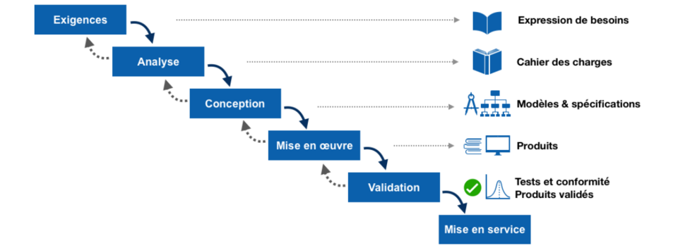
Schéma 2 Objectifs avec Waterfall
En parallèle, ce projet sera documenté dans le présent rapport au fur et à mesure de l'avancement du développement. Ce processus sera complété par un suivi quotidien via un journal de travail détaillé et une gestion de versions avec Git, permettant de montrer l'évolution du code à travers des commits.

Planification initiale
La planification de ce projet a été établie pour livreur un rapporte et une démo fonctionnelle pour la 2éme semaine de Mars 2026. Sur une durée totale de 90 heures la répartition est en accord avec la méthodologie Waterfall.

Graphique 1 Pourcentage des taches planifiées
Ce premier graphique montre un équilibre entre les phases d'analyse, de conception et de test afin d'obtenir une organisation générale du projet. Les tâches liées à la documentation, qui accompagne le déroulement du projet, sont celles qui prennent le plus de temps. Et pour être réaliste, c'est la partie réalisation qui devrait prendre le plus de temps, car il s'agit d'un projet partant de zéro qui nécessite une technologie frontend et backend fonctionnelle.

Concepts
Partant des informations fournies par le cahier des charges, le projet est divisé en trois axes d'analyse principaux : l'analyse fonctionnelle liée au développement technique, les concepts UX/UI pour le frontend et la modélisation de la base de données.

Analyse Fonctionnelle
Les spécifications du cahier des charges permettent d'identifier les besoins fondamentaux du projet et de définir les interactions entre les utilisateurs et l'application.

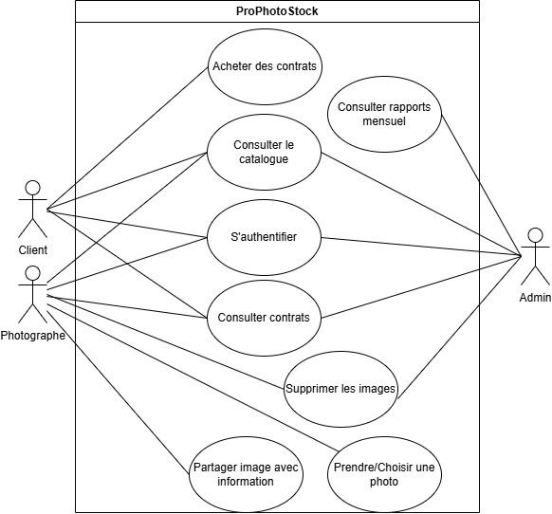
Schéma 3 Cas d'utilisation
Le diagramme de cas d'utilisation permet de modéliser les interactions entre les utilisateurs et les fonctionnalités de ProPhotoStock. Dans ce cas, tous les processus débutent par l'authentification afin d'identifier les rôles et les accès de chacun. Ensuite, tous les utilisateurs peuvent consulter le catalogue de photos, mais seul le client peut effectuer l'achat d'un contrat.
Du côté des photographes, ils ont la possibilité de prendre des photos et de les publier avec des tags et un titre. La fonction consulter les contrats est partagée entre tous, car les clients et les photographes peuvent voir leurs propres contrats, tandis que les administrateurs peuvent visualiser l'ensemble des gains. Enfin, les photos indésirables peuvent être supprimées soit par le photographe, soit par l'administrateur.".

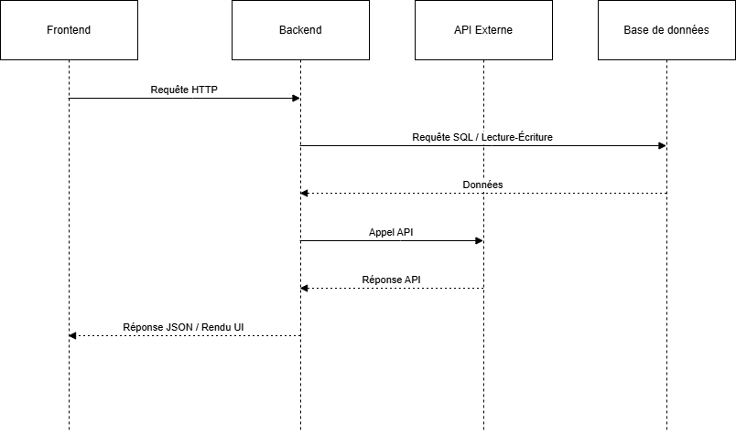
Schéma 4 L'architecture logicielle
L'architecture logicielle utilise un modèle Client-Serveur. Tout commence par le Frontend (MAUI) qui envoie une requête HTTP vers le Backend (Node.js). Le serveur traite la demande en effectuant des requêtes SQL auprès de la Base de données pour gérer les informations, et communique avec une API pour le stockage. Une fois les données récupérées, le Backend renvoie une réponse JSON au mobile pour assurer le rendu de l'interface utilisateur.

Flux de navigation
Le concept de ProPhotoStock App suive l’architecture analysé sur l'architecture Client-Serveur et le diagramme de cas d'utilisation réalisés précédemment. Ces analyses permettent de connaitre les besoins fonctionnels et de définir la structure logique du système. De cette façon, le diagramme de flux suivant a été élaboré pour représenter la navigation que l'utilisateur suivra sur l'application mobile.

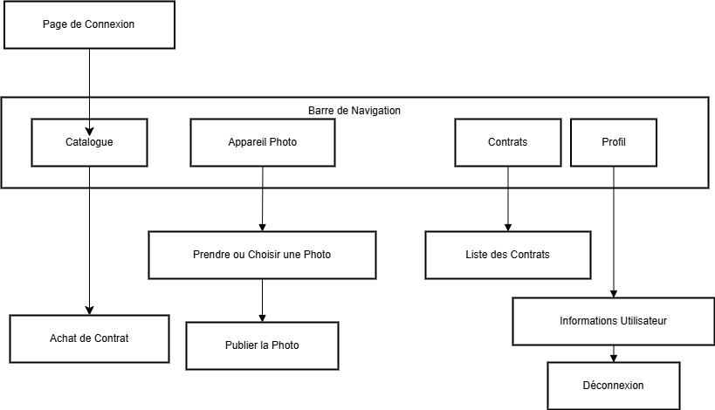
Schéma 5 Flux de navigation
Le flux de navigation de l'application est divisé en quatre sections principales, accessibles après une phase d'authentification. Cette première étape est indispensable pour identifier le profil de l'utilisateur et définir les fonctionnalités disponibles selon son rôle. Une fois connecté, l'utilisateur accède aux modules suivants :
- Catalogue (Accueil) : Cette section présente les photographies disponibles. Si l'utilisateur possède un profil "Client", il peut initier le processus d'achat de contrat directement.
- Appareil Photo : Dédiée principalement aux photographes, cette page permet de prendre ou choisir une photo depuis la galerie du smartphone afin de la publier avec ses informations associées.
- Contrats : Cet espace centralise la gestion des contrats numériques. L'accès aux données est filtré dynamiquement : chaque utilisateur ne visualise que les contrats liés à son activité et profil.
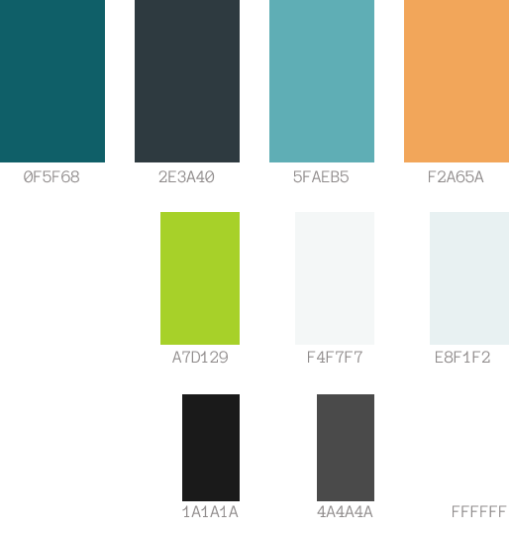
- Profil : Cette section permet de consulter les informations d’utilisateur et la possibilité de se déconnecter."

Maquettes UI/UX

- Palettes de couleurs : le développement des maquettes doit être réalisé à l'aide d'une palette de couleurs préalablement choisie et étudiée. En partant de la couleur dominante # 0F5F68, un vert foncé qui rappelle les camouflages utilisés par les photographes professionnels sauvages, les autres couleurs ont été extraites en tenant compte de leurs contrastes et de leur combinaison.
Maquette 1 Couleurs

- Logo : Ce design contient le nom de l'application en police Pacifico, suivi d'une icône représentant une photo imprimée suspendue à un câble courbé comme un sourire. Il s'inspire d'applications telles qu'Amazon et Instagram, qui combinent l'utilisation d'images et la vente.
Maquette 2 Logo

- Authentification : La première fois que l’utilisateur ouvre l’application, s’affiche directement à la page de connexion. L’adresse électronique et un mot de passe sont nécessaires pour l’accès. Et si l'utilisateur n'a pas un compte, il peut remplir le formulaire de création de compte avec son courriel, nom d’utilisateur et son rôle. En cas d'erreur, un message s'affiche pour en expliquer la raison

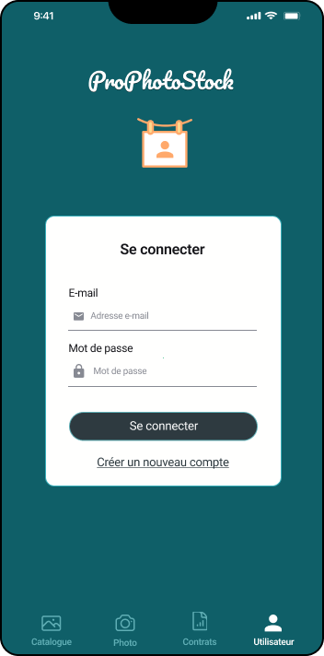 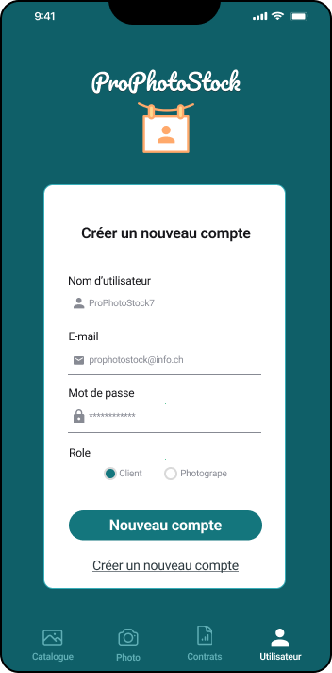l
Maquettes 3 Authentification

- Catalogue : Une fois connecté, la première page qui s'affiche est le catalogue d'images. Cette page à scroll vertical affiche toutes les images actives publiées par les photographes avec un titre, le nom de l'artiste et les catégories. Pour les clients, le bouton d'achat s'affiche afin de procéder à la demande d'un contrat. Les publications sont classées par popularité, de manière que l'image ayant fait plus de contrats s'affiche en premier. Et, au choix de l'utilisateur, trois boutons à sélectionner permettant d'effectuer une recherche par tags en haut de la page.

- Confirmer contrat : Cette page est réservée aux clients. Après avoir sélectionné une photo, les clients peuvent remplir le formulaire de contrat et procéder à l'achat. Pour ce formulaire, il est nécessaire de choisir le contrat souhaité et le mode d'utilisation, ce qui donne le prix total du contrat.
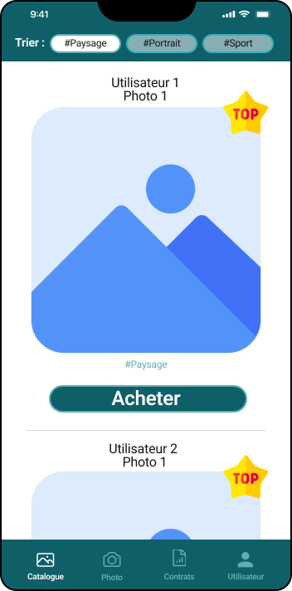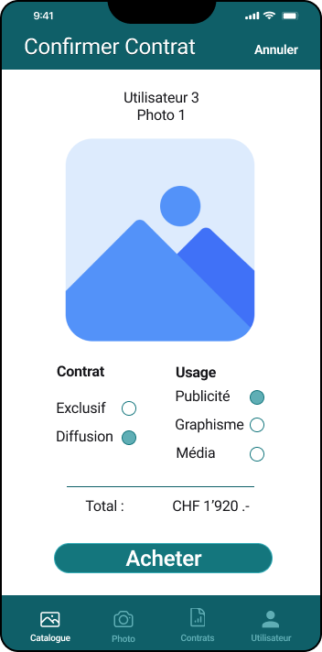
Maquette 4 Catalogue et Confirmer Contrat
- Partage de photo : Cette page est réservée aux photographes. Ils ont ici la possibilité de partager leurs images enregistrées ou prises à l'instant avec l'appareil photo de leur téléphone portable. Il leur suffit ensuite de choisir un titre pour enregistrer l'image et, s'ils le souhaitent, d'ajouter quelques tags appropriés.

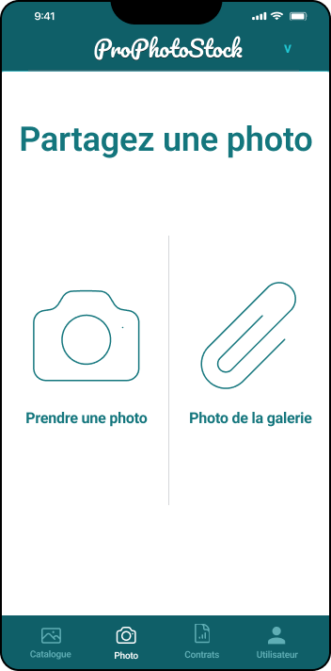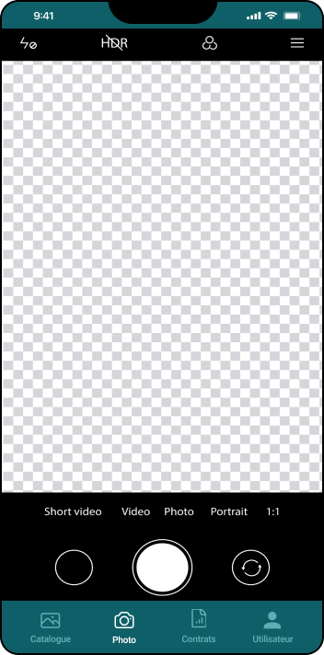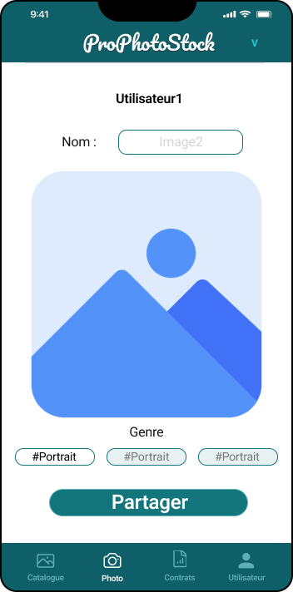
Maquette 5 Publication d'image
- Contrats : pour les client et photographes, chaque contrat actif ou expiré sera affiché avec toutes les informations pertinentes : numéro de contrat, image, auteur, titre, type de contrat et dépenses ou gains générés. Pour les administrateurs, la page des contrats correspond au chiffre d'affaires mensuel de l'entreprise. Vous pouvez y consulter toutes les informations relatives aux contrats facturés en sélectionnant le mois, les photographes et les photos publiées.

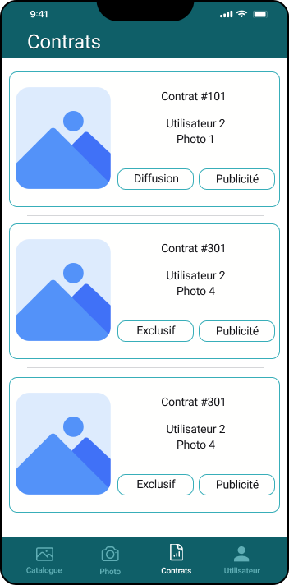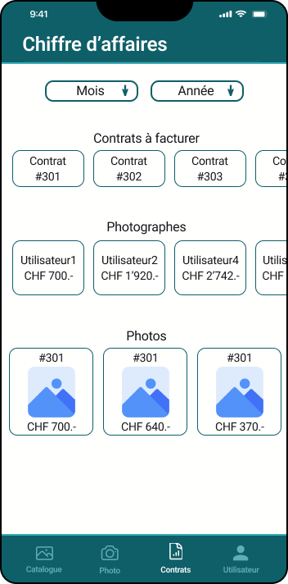
Maquette 6 Contrats et Chiffre d'affaires
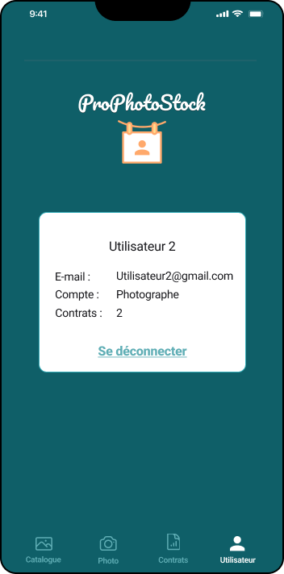
- Utilisateur : enfin, cette page contient toutes les informations relatives à l'utilisateur. Comme son nom d'utilisateur, son adresse e-mail d'accès, son rôle dans le compte et le compteur des contrats correspondants. De plus, il est possible de se déconnecter de son compte.

Maquette 7 Profil

Modélisation des Données
La modélisation des données permet de structurer les informations de l'application afin de garantir l'intégrité des relations entre les utilisateurs, les photos et les contrats de vente.
- Modèle Conceptuel de Données (MCD)
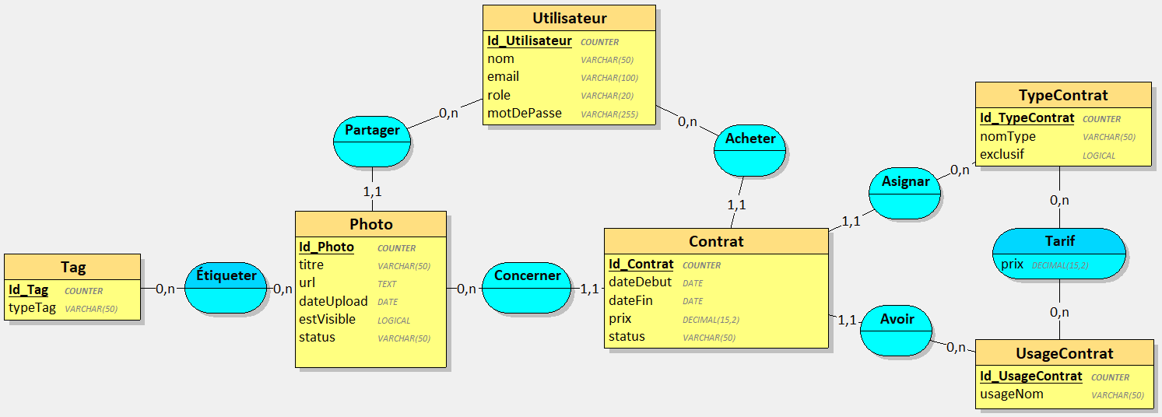
Schéma 6 MCD
  - Gestion des Utilisateurs : L'entité Utilisateur centralise les informations de connexion (email, mot de passe) et définit le rôle qui conditionne les accès dans l'application.
  - Publication de Photos : Un photographe (Utilisateur) peut Partager plusieurs photos, mais chaque photo appartient à un seul créateur. Les photos sont caractérisées par un titre, une url et un statuts de visibilité.
  - Contrats : le tableau Contrat lie un Client à une Photo via la relation Concerner. Chaque contrat enregistre la dateDebut, la dateFin et le prix appliqué selon les préférences du TypeContrat et UsageContrat.
  - Les photos peuvent être Étiquetées par plusieurs Tag pour faciliter la recherche.
- Modèle Logique de Données (MLD)
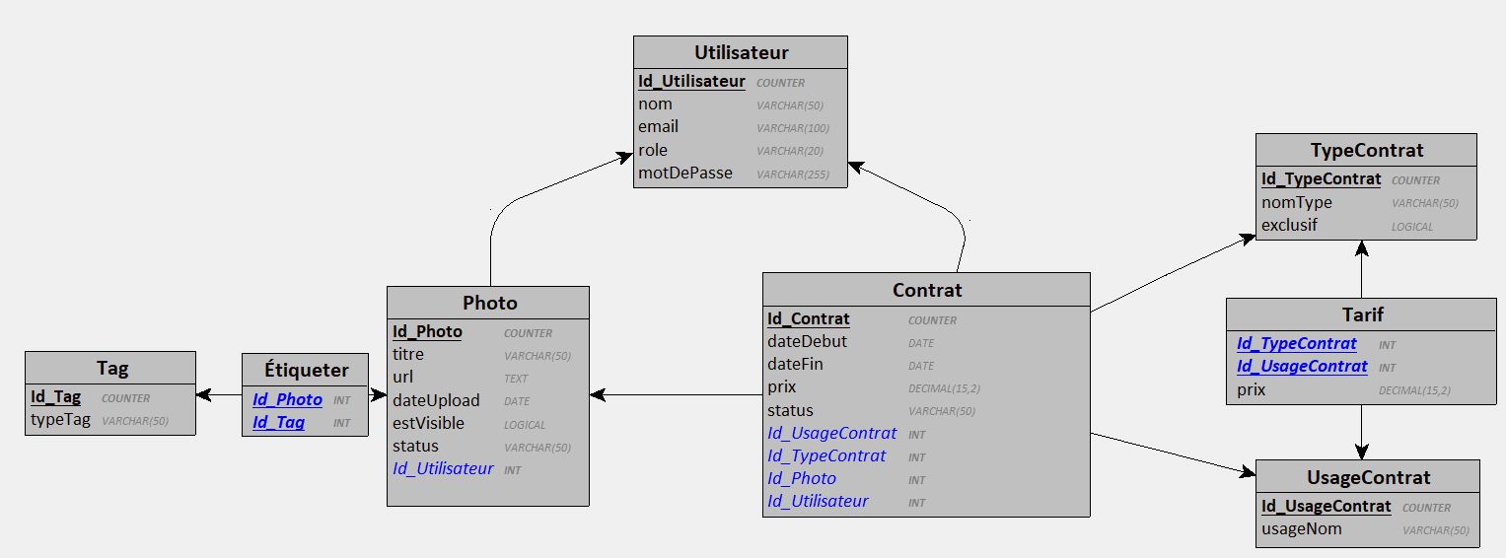
Schéma 7 MLD
Le MLD représente la structure finale des tables telles qu'elles sont implémentées dans la base de données MySQL avec ces clés primaires/étrangères et des associations.

Stratégie de test

La stratégie de test aide à garantir la fiabilité de différents actions et processus de l’application comment le transfert des images, la sécurité des accès et la stabilité de la base de données MySQL.

Types de tests :
- Tests Unitaires : valider méthodes y routes node.js
- Tests d’Intégration : valider la communication entre le Frontend MAUI et l’API.

Pour développer ces tests des outils comment la console de débogage de Test Unitaire de Visual Studio, Thunder sur Visual Studio pour requetés de l’API et son intégration et fonctionnement sur une émulateur Android Pixel 7. Des données fictives seront utilisées pour la création de comptes et de contrats de test, ainsi que des données réelles pour le partage de photographies. Une fois le plan de test établi, celui-ci sera soumis à la validation de ma cheffe de projet, puis vérifié directement dans l'application pour en consigner les résultats.

Risques techniques

Risques techniques | Solutions proposées
Manque de pratique récente avec MAUI et le développement backend | Revoir la théorie et projets précédents. Utiliser documentation et tutoriels
Complexité de la mise en place de l’environnement | Tester chaque composant avant l’intégration.  Suivi mes guides du projets similaires précédents
Imprévus et incohérences d’intégration (routes, base de données, API, code…) | Tester les routes et des test unitaires.  Une schéma SQL respectable.  Logs pour identifier des erreurs
Gestion des médias | Système inconnu de ma part, à apprendre avec projets similaires sur Google ou IA et documentation
Manque de références et alors, risque de faire des choix sous-optimaux au début du projet. | Organiser des mini-meetings avec la cheffe d’équipe pour valider les choix.

Planification
À la suite de l'analyse détaillée du concept et de l'identification des risques techniques, la planification initiale a été revue pour garantir le respect du délai imparti de 90 heures.
- Dates du projet : Le projet se déroule sur une période de 5 semaines, débutant le jeudi 5 février 2026 et se terminant le vendredi 13 mars 2026.
- Ajustements de tâches : Bien que la structure base reste fidèle au modèle Waterfall, j'ai décidé de donner temps dans la Réalisation (représentant 41.9% du temps total soit environ 36 heures) pour pallier les imprévus liés à l'intégration de l'API Node.js avec MAUI et Docker.
- Phases clés : Conception & Analyse -> Réalisation -> Tests & Corrections
Et en parallèle la Documentation.

Le tableau suivant présente une liste complète des tâches et le temps nécessaire à leur réalisation :

Dossier de conception

- Choix du matériel (Hardware) et systèmes d'exploitation
  - Environnement de développement : Un PC sous Windows 11 avec un processeur Intel 11th Gen i7 et 16 Go de RAM.
  - Environnement d'utilisation : L'application est conçue pour des smartphones Android 11.0 ou Superior. Testé avec émulateur de l’ETML Google Pixel 7.
  - Infrastructure Serveur : Un serveur local hébergeant des conteneurs Docker pour l'API et la base de données.
- Outils logiciels :
  - Frontend : Visual Studio 2022 avec le SDK .NET MAUI.
  - Backend : Visual Studio Code pour le développement de l'API Node.js et Thunder Client pour les tests de requête
  - Gestion de base de données : MySQL et Docker Desktop.
  - Services tiers : Git et Cloudinary.
- Base de données
  - Modèle Relationnel (MLD et MCD) : Le système repose sur un modèle relationnel structuré pour garantir l'intégrité des contrats. Les tables principales sont Utilisateurs, Photos, Contrats et Tags.
  - Requêtes clés : pour le bon fonctionnement des requêtes doit être formulaire pour les suivent fonctionnalités vitales : l’authentification, l’affichage des images, créer des contrats, montrer mes contrats et information du profil.
- Application mobile : la conception de frontend est dessinée avec l’outil Figma, qui permet nous réaliser sur une maquette de vrais smartphone, une conception high qualité de notre interface.
- Architecture du programme
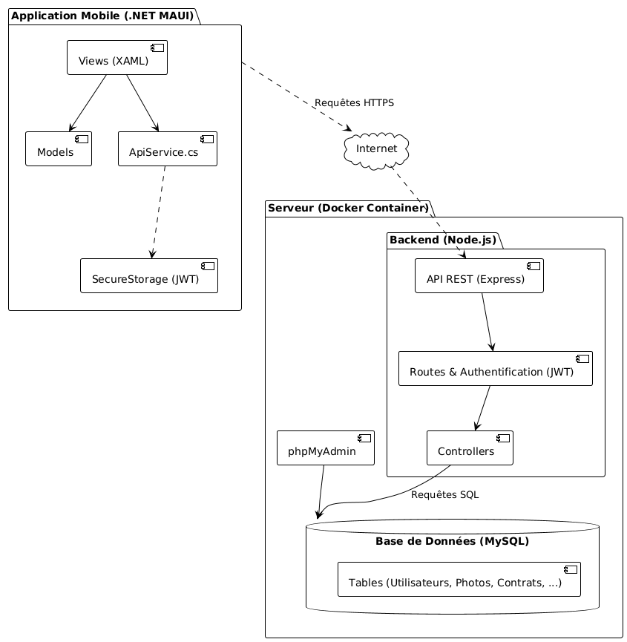
- Logique du code : La logique de mon code est conçue pour être modulaire MVA et sécurisée. L’organisation du le code est construit par la séparation entre les services de données (ApiService.cs), les modèles d'objets (Models) et les interfaces utilisateur (Views). Le Frontend MAUI s'occupe de l'expérience utilisateur et de la conversion des médias, le Backend Node.js garantit que toutes les transactions d’achats et publications respectent les règles définies dans mon modèle de données relationnel."

Dossier de réalisation
- Arborescence :
  - P_APPRO1_ProPhotoStock/app
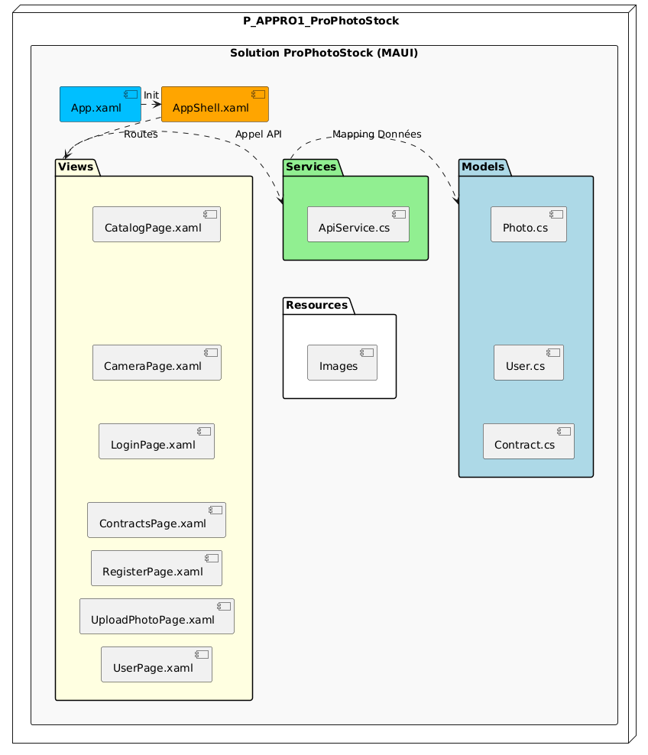
  - P_APPRO1_ProPhotoStock/backend

  - P_APPRO1_ProPhotoStock/doc :
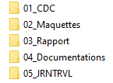
- Docker Container
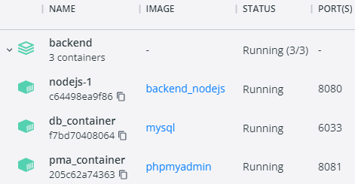
- Base de données :
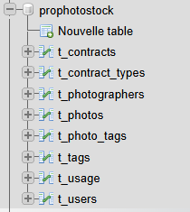

Description des tests effectués

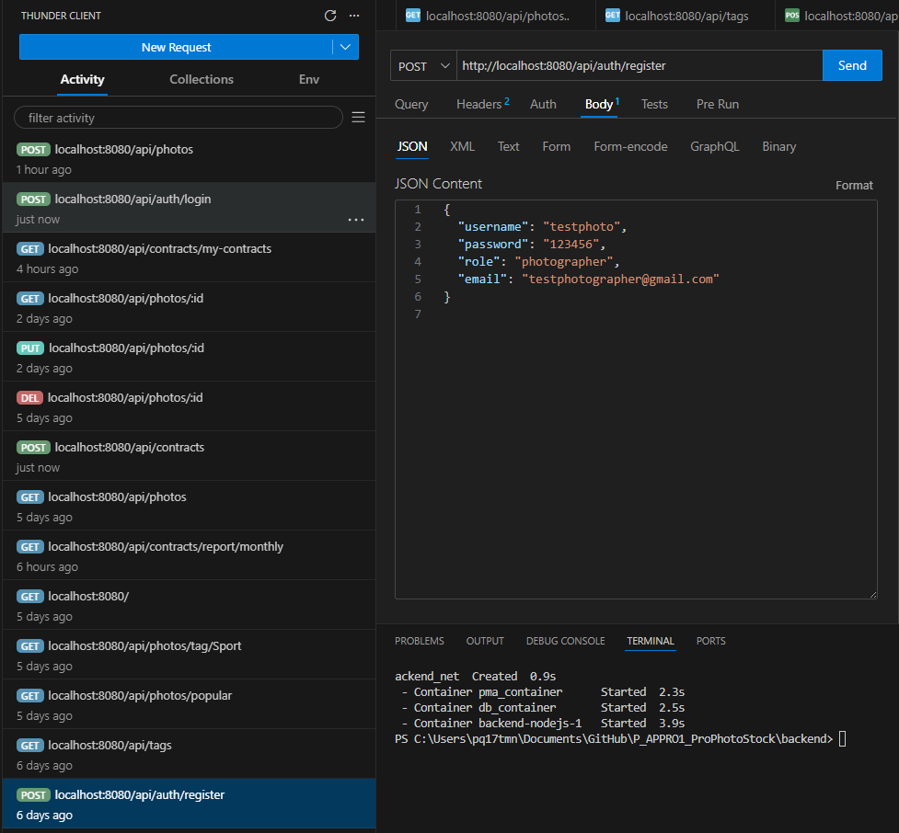

- Tests d 'Authentification : Validation du Token JWT, déconnexion
- Tests de Gestion des Rôles : accès
- Tests de tags
- Test de calcul de prix

Pour chaque partie testée de votre projet, il faut décrire:

- les conditions exactes de chaque test
- les preuves de test (papier ou fichier)
- tests sans preuve: fournir au moins une description

Erreurs restantes

S'il reste encore des erreurs:
- Description détaillée
- Conséquences sur l'utilisation du produit
- Actions envisagées ou possibles

Liste des documents fournis

Lister les documents fournis au client avec votre produit, en indiquant les numéros de versions

- le rapport de projet
- le manuel d'Installation (en annexe)
- le manuel d'Utilisation avec des exemples graphiques (en annexe)
- autres…

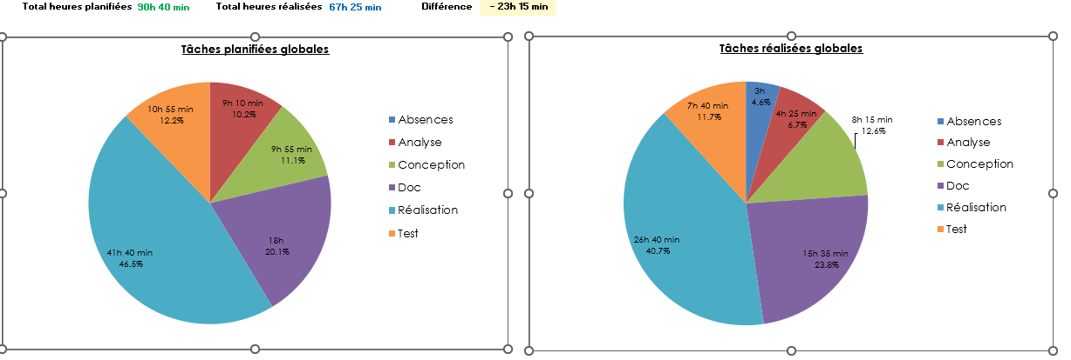

Conclusions

Développez en tous cas les points suivants :

- Objectifs atteints / non-atteints
- Points positifs / négatifs
- Difficultés particulières
- Suites possibles pour le projet (évolutions & améliorations)

Annexes

Résumé du rapport du TPI / version succincte de la documentation

Sources – Bibliographie

Liste des livres utilisés (Titre, auteur, date), des sites Internet (URL) consultés, des articles (Revue, date, titre, auteur)… Et de toutes les aides externes (noms)

Journal de travail

Date | Durée | Activité | Remarques

Manuel d'Installation

Manuel d'Utilisation

Archives du projet

Media, … dans une fourre en plastique

TPI - 05/03/2026
- Analyse critique, liste les contraintes et les besoins.
- Choix de la méthode Agile / Waterfall
- Planification initiale : explication du pourcentage et stats
- Modélisation conceptuelle : Client-API-DB, MCD/MLD, planification, Arborescence et structures de codes
- Planification : annoter les meetings et les questions posées.
-Choix des outils : structure des outils, pourquoi MySQL
- Lexique précis et notations de l'ETML
- Justifications des JRNTRVL plus longs attendus.
- Gestion des risques et des améliorations
- Plan de test du début, pendent le projet et à la fin
-GIT planification
- Résumé (Doc-6) : 1 page A4 maximum, sans images, 3-4 chapitres, finit par une recommandation.
- Crear lista de legenda de potos
- Diagramme de clase et code
- Glossaire. Sources.
JRNDTRVL : tache, échecs, analyse critique et solution / résultat
